**Нан дастарқанға қалай келеді?**

**Етістіктің шақтары**

**5 сынып**

**Сабақтың мақсаты:**

1. *Білімділік:* мамандық тақырыбынжалғастыра отыра, қасиетті тағам нанның үстелге қалай келетіні жайлы түсінік беру.
2. *Дамытушылық:* проблемалық жағдай туғыза отыра, оқушының ойлау, сөйлеу дағдыларын, танымдық қасиеттерін дамыту.
3. *Тәрбиелік:* оқушыларды еңбек етуге, ауыл шаруышалығы мамандықтарына деген сүйіспеншіліктерін қалыптастыра отырып, нан қадірін білуге тәрбиелеу.

**Міндеттері:**

1. Мамандық модулі бойынша ауыл шауашылығы мамандықтары жайлы оқушыларға түсінік беру.
2. «Нан дастарқанға қалай келеді?» тақырыбына байланысты әртүрлі әдіс-тәсілдерді қолдана отырып, сөйлеу қабілеттерін арттыру.
3. Жағдаяттар арқылы қоршаған ортадағы проблемаларға төтеп бере алатындай жаттығулар жүйесін ұйымдастырады.

**Көрнекіліктер:** интерактивті тақта, слайдтар, сызбалар, суреттер, семантикалық карта, Венн диаграммасы.

**Сабақтың түрі:** дәстүрлі сабақ.

**Сабақтың әдістері:** түсіндіру, сұрақ-жауап, топтық, сұхбаттасу, мәтінмен жұмыс, өзіндік жұмыс, мақал-мәтелдер, жағдаяттар, қойылым.

**Пәнаралық байланыс:** әдебиет, еңбек.

1. **Ұйымдастыру кезеңі.**

*/Қазақстан Республикасының әнұранын орындату/.*

1. Көңіл –күй тренингі.
2. «Жылдам оқу» жаттығуы.
3. Ой шақыру:

* Қазақстан қандай мемлекет?

*/ Егеменді, тәуелсіз, бай, астықты өлке/.*

Тәуелсіздік деген ұғымды қалай тұсінесіңдер?

/*Өзіміздің рәміздеріміз, астанамыз, президентіміз, төл теңгеміз, мемлекеттік тіліміз бар*/.

**Мұғалім:** Өзіңдікі елің де,

Өзіңдікі жерің де,

Өзіңді өзің еткен бақ,

Тәуелсіздік төрінде...

* Балалар! Біз егеменді елімізді көркейту үшін көп жұмыс істеуіміз керек.
* Сендер қазір оқу оқып еңбекетудесіңдер. Ал, сендердің ата-аналарын, аға-әпкелерің жұмысқа барады. Жұмыс істеу үшін бізге не керек? Мамандық алу керек. Ал мамандық алу үшін көп оқу керек.

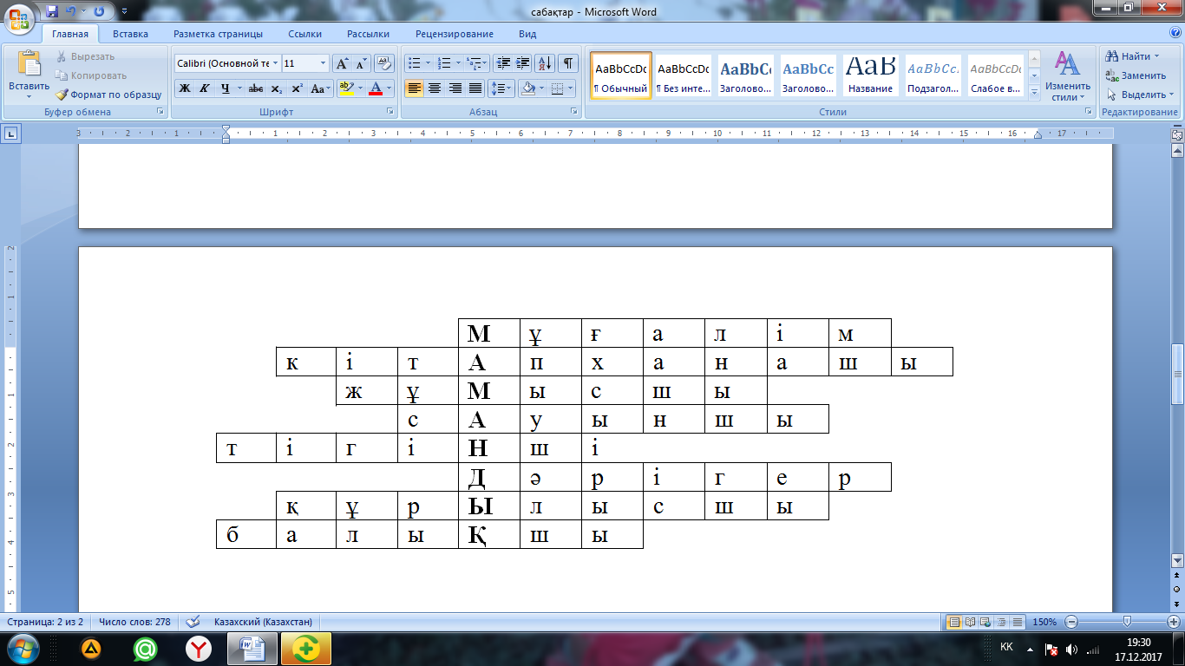

Сөзжұмбақ арқылы қандай мамандықтар бар екенін білеміз.

Балаларды кім оқытады?

Кітапты кім береді?

Жұмысты кім істейді?

Сиырды кім сауады?

Киімді кім тігеді?

Адамдарды кім емдейді?

Үйлерді кім салады?

Балықты кім аулайды?

**Мұғалім:** Балалар, сендер өз туыстарыңның қайда жұмыс істетінін білесіңдер ме?

**Мұғалім сөзі:** Ұлы ақын Абай Құнанбаевтың

«Сен де бір кірпіш дүниеге

Тетігін тап та бар қалан» - деген өлең жолдарынан бізге кәсіптің бәрі жақсы, бірақ адам өмірінде өз орнын таба бәлу керек деп өсиет қалдырған.

Үй тапсырмасын тексеру.

1-деңгей. Мамандық дегеніміз не?

2-деңгей. Кім не істейді? Интерактивті тақтада оқушылар жұмыс істейді.

- ...................................................................

- ......................................................................

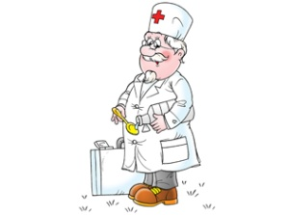- ....................................................................

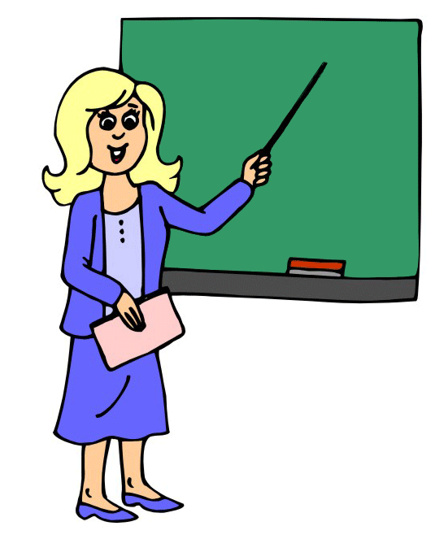- ...............................................................................

3-деңгей. Оқушылар «Мен өскенде кім боламын?» атты шығармаларын оқиды.

**Мұғалім:** Жақсы, балалар армандарын орындалсын.

Жаңа сабақ.

Ой шақыру. Қағаз бетіне оқушылар нан туралы білетіндерін жазды.

Суретте нанның қандай түрлері белгіленген?

*/ақ нан, қара нан, тоқаш нан, бауырсақ, шелпек, қиық нан, тандыр нан/*

Нан қандай? /Тәтті, жұмсақ, дәмді/.

Нан – дастарқанның көркі, жұмсақ, тәтті екенін білеміз. Ал енді осы нанды кімдер жасайтынын, қалай жасайтынын білеміз бе, балалар?

Сабақтың тақырыбын, мақсат міндеттерін айтып өту.

Жаңа сөздермен жұмыс істеу.

Жәндіктер – насекомые

Диқандар – сельские труженники

Қорғайды – защищают

Егін егеді – сеют зерно

Жер жыртады – вспахивают землю

Ұн тартады – молоть муку

Диірмен – мельница

Қырман – ток

Қастерлеу – ценить

Дән – зерно

/Слайдта жазылған сөздерді мұғалім, оқушылар оқып жұмыс істейді/.

1. 96-беттегі «Нан дастарқанға қалай келеді?» мәтінін мұғалім мәнерлеп оқиды.

Нан дастарқанға қалай келеді?

Диқандар көктемде жер жыртып, егін егеді. Егін жақмы шығу үшін жәндіктерден қорғайды.

Күзде піскен егінді комбайнмен жинайды. Машинамен элеваторға тасиды, себебі элеваторда астық жақсы сақталады. Элеваторда бидайдан ұн тартылады.

Содан соң ұн элеватордан наубайханаға түседі. Онда наубашылар тәтті тоқаштар, дәмді нандар пісіреді. Наубайханадан нан дүкенге түседі. Дүкеннен қалаған нанымызды сатып аламыз.

Нан дастарқанға дейін көп еңбекпен келеді. Сондықтан нанды қастерлеу керек.

1. Оқушылар мәтінді кезекпен оқып, аударады.
2. Сұрақ-жауап құрастыру.
3. Грамматикалық тапсырмамен жұмыс. Етістіктерді мәтіннен тауып, шақтарға қою.

**IV. Жаңа сабақты бекіту.**

1. «Мәуелі ағаш» суреті бойынша әңгіме құрастыру.
2. «Мәуелі ағаш» - жыл бойғы еңбекті көрсетеді. Жаңа абақты семантикалық картамен бекіту.

**Семантикалық картамен жұмыс.**

|  |  |  |  |  |  |  |  |  |
| --- | --- | --- | --- | --- | --- | --- | --- | --- |
| Мезгіл | Қар тоқтату | Жәндіктерден қорғау | Комбайнмен жинау | Егін егу | Қыс | Көктем | Жаз | Күз |
| Қыс |  |  |  |  |  |  |  |  |
| Көктем |  |  |  |  |  |  |  |  |
| Жаз |  |  |  |  |  |  |  |  |
| Күз |  |  |  |  |  |  |  |  |

**Мұғалім:** Балалар, өздерің сабақтың басында айтқандай біздің Отанымыз астыққа бай өлке.

Балалар, Алтын күн аспаны

Алтын дән даласы

Думанды бастаған

Далама қарашы... – деген «Менің Қазақстаным» әнінде Шәмші Қалдаяқов елін, жерін астықты өлкесін жырлаған. Осы ән қазақ елінің әнұранына айналды.

Тарихқа үңілсек, 50 жылдары осы қазақ жерлерінде астық өсіруге жер-жерден тракторшылар, комбайншылар, жүргізушілер көмекке келген болатын. Мысалы, менің өзімнің әкемнің мамандығы мұғалім болатын. Ал егін орағы кезінде ол кісі комбайнға отырып, егін жинайтын. Біз балалар қырманға көмекке баратынбыз. Ал сендерді ауылға шақырдық делік, сендер қандай мамандықтарды таңдайтын едіңдер? /тақтаға шақыру/.

1. «Ауылға тілші келді» сұхбатын жүргізу.

* Сіздің аты-жөніңіз кім?
* Менің атым ...
* Сіздің мамандығыңыз қандай?
* Мен диқаншымын.
* Сіз не істейсіз?
* Мен көктемде жер жыртамын, егін егемін.
* Егін жақсы шығу үшін не істейсіз?
* Оны жәндіктерден қорғаймын.
* Рахмет сізге.
* Сіздің аты-жөніңіз кім?
* Менің атым ...
* Сіздің мамандығыңыз қандай?
* Менің мамандығым комбайншы.
* Сіз не істейсіз?
* Мен күзде піскен егінді жинаймын.
* Мына комбайн сіздікі ме?
* Иә, менікі. Мен оныжөндеп, дайындап қойдым.
* Жақсы, еңбегіңіз жансын.

1. Еңбек, нан туралы мақал мәтелдер айтқызу.

* Еңбек түбі – береке.
* Еңбек етсең ерінбей,

Тояды қарның тіленбей.

**V. Сабақты қорыту.**

«Ой тоқтату» стратегиясы. Оқушыларға берілген суреттерді пайдалану арқылы нанның жасалу жолдарын көрсетеді /шығармашылық жұмыс/.

Балалар, көрдіңдер ме, нан дастарқанға қаншама адамның терімен келеді екен. Осындай адамдарға қандай баға берер едіңдер?

*/Еңбекқор, қажырлы, батыр адамдар/.*

*/Мұғалім нанның қадір-қасиеті туралы оқушыларға айтып өтеді, тәрбиелік мәнін ашады/.*

* Осындай еңбекпен келген нанды жерге тастауға, басуға бола ма?
* Егер жерден көріп қалсаңдар не істер едіңдер? Нан –киелі тағам. Таңертең үйден нан ауыз тиіп шығуымыз керек. Балалар, қазіргі таңда тракторшы, жүргізуші, наубайшаларды дайындайтын арнайы оқу орындары бар. Мысалы, Астана қаласында С.Сейфуллин атындағы Аграрлық университетінде осындай мамандықтардың бөлімдері бар. Қазіргі кезде бұл мамандытарға сұраныс жоғары. Мемлекеттік гранттар да көп бөлінуде.

**VІ. Үйге тапсырма.**

«Нан – қасиетті тағам» тақырыбына шығарма жазып келу.

**VІІ. Рефлексия.** Нені білдім, сабақ несімен ұнады?

|  |  |
| --- | --- |
| Нені білдім? | Не ұнады? |
|  |  |

**VІІІ. Оқушылардың еңбегін бағалау.**

Еңбек түбі – береке. Диқан еңбегі қашан да жаңа берсін. Биылғы келген жылымыз берекелі болып, үйіміз әнге, қырманымыз дәнге толсын.